主 題：訓後就業百分百，兒童課後照顧班再招生

新聞聯絡人：社團法人高雄市資訊培育協會
鄭玉梅(電話:3893527,0919621968)

由於訓練績效良好，高雄市勞工局訓練就業中心今年再度委託高雄市資訊培育協會，辦理失業者職前訓練－「兒童課後照顧服務人員培訓班」，自5月25日至7月11日，參訓學員若完成250小時的訓練，結業後不但能順利取得證照，成為兒童課後班的合法師資，並且有機會到學校去擔任兒童課後班的老師。
高雄市資訊培育協會承辦這項訓練迄今已邁入第五年。由於就業率高，特定身份的失業者又可由政府全額補助參訓。極適合對兒童課後照顧感興趣又希望能充實專業能力，獲得穩定工作的人報名參加。
為提升兒童課後照顧服務人員專業知能，協會不但聘請專業師資教導學員專業知識和技能，教授兒童發展、特殊教育概論、兒童體育與團康、兒童行為輔導與心理衛生、兒童遊戲與休閒、兒童故事、資訊素養等主題式系列課程，還安排學員到學校的課後安親班去實際教學，吸取實務經驗。
由於合作廠商多為教育局公辦民營國小課後照顧班的機構，本班歷屆結訓學員大多進入高雄市各國小，擔任課後照顧班老師。有些則在坊間安親班或幼稚園任教，成為安親班名師或擔任班主任，優良的表現，獲得學校長官及家長們很高的評價。
本訓練也為許多家庭婦女創造事業的第二春，原為醫檢師的陳小姐，婚後為了照顧小孩，放棄月薪三萬陸仟元的工作。在孩子長大以後，因為想再入職場，投入課輔工作，也來參加培訓。面對未來，她充滿希望。
兒童課後照顧班再次招生，歡迎參加！相關影音可看https://youtu.be/HaiCyiC6ZWs

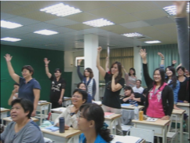 | 學員上課情景
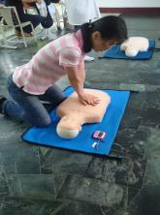 | 學員學習心肺復甦術
 | 學員自製教具
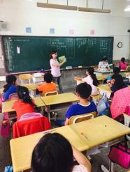 | 學員到學校去實習帶班教學

